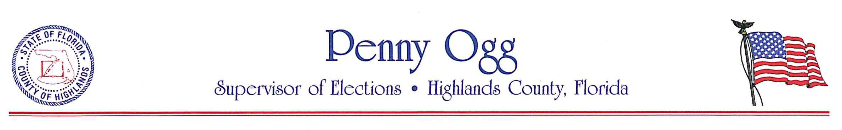

OFFICIAL NOTIFICATION
You are hereby notified that the public Logic and Accuracy (L&A) testing of the Voting and Tabulation Equipment to be used for the November 5, 2019 City of Avon Park Municipal Election in Highlands County will be held on Tuesday, October 22, 2019 beginning at 2:00 p.m. Testing will be held at our Election Training & Warehouse Center located at 4500 Kenilworth Blvd., Sebring, Florida. After testing at the warehouse is completed, the remainder of the testing will be completed in the Supervisor of Elections’ Office, located at 580 South Commerce Avenue, Room 201A, Sebring, Florida on the same day.
If you have any questions, please call the Elections’ Office at 863-402-6655.
Penny Ogg
Supervisor of Elections

NOTIFICACIÓN OFICIAL
Le notificamos que las puebras públicas de Logic and Accuracy (L&A) (Lógica y Precisión) del Equipo de Voto y Tabulación que va a ser usado el 5 de noviembre de 2019 en las Elecciones Municipales de la Ciudad de Avon en el Condado de Highlands van a ser hechas el martes, 22 de octubre de 2019 comenzando a las 2:00 p.m. Las pruebas van a ser hechas en nuestro Centro de Elecciones para Entrenar y Almacenar localizado en 4500 Kenilworth Blvd., Sebring, Florida. Luego que las pruebas en el Almacén sean completadas, el resto de las pruebas van a ser completadas en la Oficina del Supervisor de Elecciones, localizada en 580 South Commerce Avenue, Room 201A, Sebring, Florida el mismo día.
Si tiene alguna pregunta, por favor llame la Oficina de Elecciones al 863-402-6655.
Penny Ogg
Supervisora de Elecciones

